附件1.
数据治理与共享平台登录方式
- 电脑PC端登录
方式1：打开广西师范大学官网，点击右上角“数字校园”，使用数字校园账号进行登录。学校主页地址为www.gxnu.edu.cn
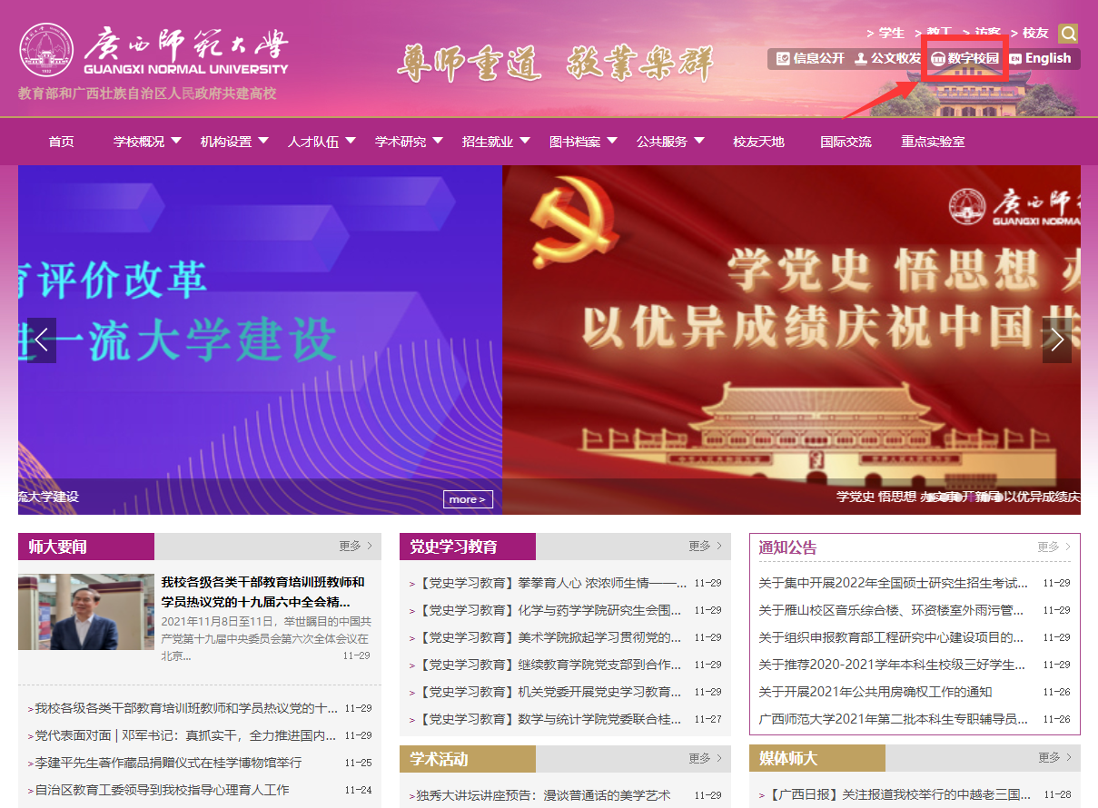
登录后打开页面顶部导航栏中的“业务直通车”，并进入对应的数据治理功能模块。
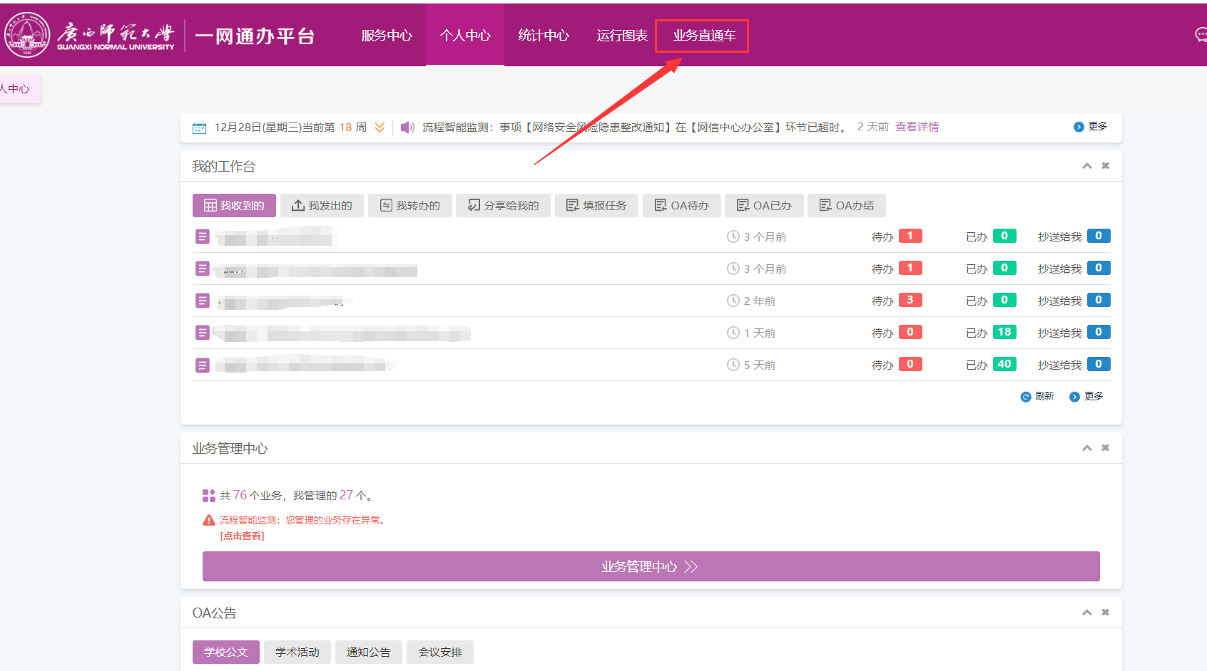

方式2：打开浏览器，输入数据治理与共享平台三个子平台链接，使用统一身份认证账号密码进行登录使用。
数据中台：https://sjzt.gxnu.edu.cn
数据可视化分析平台：https://bi.gxnu.edu.cn
个人数据中心：https://pdc.gxnu.edu.cn

